TOPONIMY PASMA POLIC
Paweł Franczak

Wprowadzenie
Pasmo Polic stanowi granicę pomiędzy trzema grupami etnograficznymi: Babiogórcami, Orawianami i Miszczakami'. Ponadto przebiegała tędy granica państwowa pomiędzy dawnym Królestwem Polskim a Górną Orawą, wchodzącą do 1918 r. w skład Węgier (Sobczyński 1986). Takie położenie wpłynęło dwojako na rozwój nazw geograficznych na obszarze omawianego pasma. Z jednej strony jego przygraniczne położenie sprawiało, że nie tworzono na jego obszarze dużej liczby nazw o znaczeniu ponadregionalnym, z drugiej zaś strony zamieszkiwanie tego obszaru przez różne grupy etnograficzne wpłynęło na znaczne zróżnicowanie funkcjonujących tam nazw.
Nazwy w obrębie Pasma Polic tworzyły różne grupy ludzi i charakteryzowały się niejednakowym zasięgiem ich używania. Niektóre nazwy znane były w obrębie prawie całego regionu, zwłaszcza dotyczące miejscowości (np. Zawoja, Juszczyn). Innymi posługiwano się jedynie w granicach tych miejscowości, głównie w przypadku nazw części wsi, przysiółków, osiedli oraz niektórych szczytów (np. Policzne, Zawodzie, Oblak). Istnieją też nazwy znane jedynie mieszkańcom pojedynczych przysiółków lub rodzin (np. W Borach, Siekiera, U Głębokiej Ulicy).
Zob. rozdział: Ceklarz K„ Kultura ludowa.

Paweł Franczak

Oronimy - nazwy szczytów górskich, grzbietów i przełęczy
Pasmo górskie górujące nad dolinami Skawicy, Bystrzanki i Zubrzycy przez wieki nazywane było przez zamieszkującą te doliny ludność - Policami, co potwierdził B. Gustawowicz (1886). W swym artykule napisał, że „tak szczyt, jak grzbiet zowie lud tamtejszy Policami, stąd nazwa jako Police, a to dlatego że są dwojakie Police, mianowicie: Police zawojskie i Police skawickie”. Najstarsza dotychczas znana wzmianka dotycząca nazwy tego szczytu pochodzi z dokumentu z 1519 r., w którym Zygmunt Stary (1467-1548) zezwolił Mikołajowi Jordanowi z Zakliczyna (1467-1521), kasztelanowi wojnickiemu i właścicielowi Bystrej, na lokację na surowym korzeniu jednej lub kilku wsi koło potoków Mały Osielec i Wielki Osielec. W dokumencie tym podany jest przebieg granicy właśnie wierzchołkiem Polic pomiędzy wsiami starostwa lanckoroń- skiego a wsiami należącymi do Jordana (Metryka Koronna 33 k. 645, za Słownik histo- ryczno-geograficzny ... 1980). Natomiast „Słownik geograficzny Królestwa Polskiego i innych krajów słowiańskich” (1887) błędnie podał, jakoby alternatywną nazwą dla Polic była Palica. Nazwa „Police” określająca główny grzbiet pasma pojawiła się także w tzw. metryce józefińskiej pochodzącej z końca XVIII w. Współcześnie w literaturze turystycznej i krajoznawczej powszechnie funkcjonuje nazwa „Pasmo Policy”. Biorąc pod uwagę przesłanki historyczne i informacje od mieszkańców regionu, jest to niewłaściwa nazwa.
Etymologiczne znaczenie tej nazwy wiąże się z „policami”, czyli półkami, na których bacowie przechowywali sery (Figiel i in. 2012). Wskazuje to, że w chwili kształtowania się tej nazwy, na badanym obszarze rozwijało się pasterstwo. Na taką genezę tej nazwy wskazuje także fakt, że do określenia nazwy jednej z kulminacji (1298 m n.p.m.) w głównym grzbiecie pasma używano nazwy Na Półkach (Kiczorka) (Mapa topograficzna ... 1980). Kulminacja ta mieściła się w obrębie dawnej Hali Śmietanowej, więc związek tej nazwy z pasterstwem jest oczywisty (Mapa topograficzna Królestwa Galicji... 1779-1783; Metryka józefińska ... 1787). Nazwa „police” ma jednak znacznie szerszy zasięg, a jej używanie nie ogranicza się jedynie do nazwy omawianego tu pasma. Wywodzi się ona z języków słowiańskich, a do dziś (m.in. w języku chorwackim i słoweńskim), półka określana jest jako „polica”, natomiast w czeskim i słowackim jako „police” (Tłumacz... 2016).
Warto dodać, że na dawnych mapach w obrębie głównego grzbietu Pasma Polic pojawiała się Mała Polica (Mapa topograficzna Królestwa Galicji... 1779) odnosząca się do szczytu na zachodnim skraju rozległej wówczas Hali Krupowej (ryc. 1). Współcześnie nazywa się ona - Jasna Góra (1241 m n.p.m.).
W pierwszych stuleciach rozwoju osadnictwa na badanym terenie dla zamieszkującej górskie miejscowości ludności bardzo duże znaczenie miały obszary, gdzie mogli gospodarować. Z tego powodu nadawali oni nazwy poszczególnym polanom, rolom
296

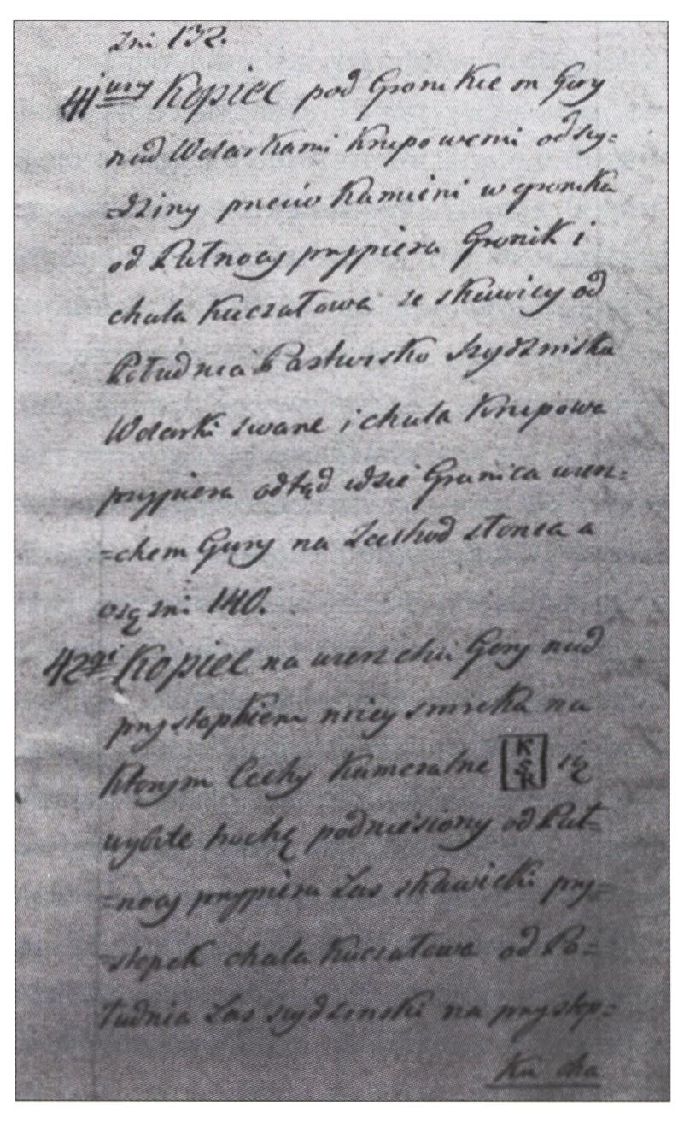
Toponimy Pasma Polic
Ryc. 1. Fragment metryki józefińskiej wsi Skawica z 1787 r.
Źródło: archiwum P. Franczaka za zgodą CDIAUL.
i gruntom rolnym. Nazywali także
części lasów, w których gospoda-
rowali. Natomiast szczyty górskie
nie pełniły funkcji gospodarczych
i nie znajdowały się w kręgu ich
zainteresowań. Z tego powodu
na mapie Miega (Mapa topogra-
ficzna Królestwa Galicji ... 1779) na
obszarze Pasma Polic, prócz wspo-
mnianych już nazw Polica i Mała
Polica były tylko trzy inne oro-
nimy. Na mapie tej widnieje więc
Zadnia Góra (oryginalna pisownia:
Zadenya Gura), dla której wcześniej
stosowano nazwę Naroże (1067 m
n.p.m.), użytą po raz pierwszy we
wspomnianym akcie lokacji Osielca
z 1519 r. (Metryka Koronna 33 k.
645, za Słownik historyczno-geogra-
ficzny ... 1980). Z kolei później -
w „Metryce józefińskiej” z 1787 r.
pojawiła się Góra Naroże, której
nazwa wywodzi się z ówczesnego
podziału katastralnego, ponieważ
na szczycie tej góry zbiegają się gra-
nice trzech wsi: Skawicy, Juszczyna
i Sidziny, a w zbiegu tym umiesz-
czono kopce narożne. Z tego też powodu już na tzw. drugim zdjęciu wojskowym
(1806-1869) widnieje nazwa „na Rozę”. Pozostałe dwa oronimy, które umieszczono
na mapie Miega to: Zoliesse Vrch oznaczający szczyt Gawron (755 m n.p.m.) i Wissa
Gura, która odnosi się do Łysej Góry (618 m n.p.m.). Drugi z tych szczytów później
krótko zwano także Szatanią Górą (Drugie zdjęcie wojskowe 1806-1869). Tak mała
liczba oronimów na mapie Miega nie oznacza, że inne szczyty nie miały jeszcze nazw.
Pojawiają się one m.in. w protokołach opisowych granic poszczególnych wsi zamiesz-
czonych w Metryce józefińskiej z końca XVIII w., gdzie w obrębie głównego grzbietu
pasma wymieniono m.in. nazwy takich szczytów jak: Okrąglica (1239 m n.p.m.), Cyl
(1298 m n.p.m.), Sylec (1151 m n.p.m.), Główniak (1093 m n.p.m.) i Kopisty
(1049 m n.p.m.) (Protokół Zawoyski 1787; Protokół Wsi Skawica 1787).
297

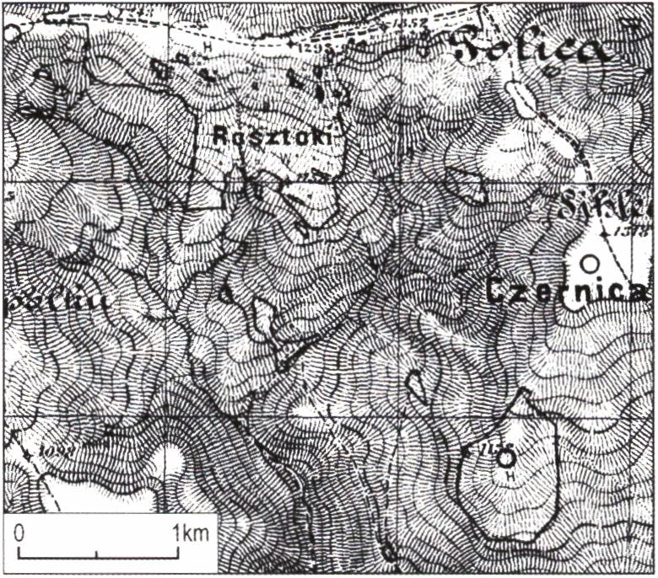
Pawel Franczak
Jednym z najstarszych funkcjonujących na obszarze Pasma Polic oronimów jest nazwa wyraźnie zaznaczającego się w jego krajobrazie szczytu Czyrniec (1328 m n.p.m.). Jest to jedna z czterech nazw pojawiających się w akcie lokacyjnym Osielca z 1519 r. Jednak do czasów współczesnych jego pierwotna nazwa uległa licznym zniekształceniom. W akcie lokacyjnym widnieje on jako Czyrnycza, czyli Czyrnica (Metryka Koronna 33 k. 645, za Słownik historyczno-geograficzny ... 1980; ryc. 2). Z czasem szczyt ten zaczął być także nazywany Syhlcem, do czego przyczyniło się błędne przeniesienie na niego nazwy ze znajdującego się w obrębie głównego grzbietu Pasma Polic szczytu o tej samej nazwie - Sylec (1151 m n.p.m.). Do określenia tego szczytu używano także nazwa Wierch Skoruśna (skorus i skorusa w gwarze góralskiej oznacza jarzębinę). Natomiast ostatnim oronimem pojawiającym się w Metryce Koronnej z 1519 r. jest Beskid (oryginalnie w dokumencie: Beskyd), który miał się znajdować pomiędzy Narożem a Policami. Lokalizacja nazwy tej nie została jednak dotychczas zidentyfikowana, lecz najprawdopodobniej odnosiła się do grzbietu prowadzącego między Okrąglicą i Urwanicą (Metryka Koronna 33 k. 645, za Słownik historyczno-geograficzny... 1980). Słowo „beskid”, będące najprawdopodobniej pochodzenia wołoskiego oznacza grzbiet, przełęcz, halę lub pastwisko położone w głębi gór, z dala od stałych osiedli (Figiel i in. 2012). Wszystkie te warunki spełnia lokalizacja wspomnianego grzbietu.
Z upływem czasu pojawiały się kolejne nazwy szczytów oraz grzbietów górskich, jednak dla większości z nich brakuje zapisków, od kiedy były używane. Nazwy te nie są przypadkowe, ponieważ odnoszą się zwykle do charakterystycznych cech danego obiektu, do nazwiska właściciela
Ryc. 2. Fragment mapy Królestwa Węgier z 1869-1887 r.
Źródło: mapiere.eu
terenu, na którym jest położony,
do prowadzonych na jego stokach
czynności i do jego lokalizacji wzglę-
dem innego charakterystycznego
obiektu. W taki też sposób powstały
nazwy Okrąglicy (1239 m n.p.m.)
oraz Oblaka (pierwotnie: Obłok;
871 m n.p.m.), które wskazują na
obły wygląd obu gór. Podobnego
rodowodu są nazwy Magura
i Magurka, będące pochodze-
nia wołoskiego i oznaczające górę
o kopulastym kształcie (Figiel i in.
2012). Na rzeźbę terenu wskazują
także nazwy Kiczora lub Kiczorka
(1012 m n.p.m.), oznaczające zbocze
298

Toponimy Pasma Polic
lub szczyt, natomiast Grapa lub Groń (782 m n.p.m.) znaczyły u Wołochów znacznie niższy i łagodniejszy grzbiet górski bądź niewielki pagórek. Inną i często występującą nazwą w Paśmie Polic, a związaną z charakterystyczną rzeźbą terenu jest Hyrb (497 m n.p.m.), którego nazwa wiąże się z obecnością bardzo stromych grzbietów. Innymi oronimami, które odzwierciedlają warunki panujące na danym obszarze są wspomniane już Sylec i Syhlec, oznaczające miejsce wilgotne oraz Suchy Groń, którego nazwa wiąże się najprawdopodobniej z występowaniem na jego obszarze obumarłego lasu lub z miejscem pozbawionym cieków i wypływów wód (Figiel i in. 2012). Bez wątpienia do tej grupy obiektów zalicza się także Łysa Góra (618 m n.p.m.) górująca nad Osielcem.
Popularną wśród oronimów grupę stanowią obiekty, które zawdzięczają swą nazwę właścicielom danego terenu. W taki sposób powstała nazwa Piekielnickiej Góry (1121 m n.p.m.), na stokach której rozciągała się hala, należąca do mieszkańców wsi Piekielnik na Orawie. Podobnie powstały nazwy Przełęczy Kucałowej (1148 m n.p.m.), od nazwiska Kucała, Sarnowej Góry (512 m n.p.m.) - od nazwiska Sarna oraz Zgudowego Gronia (857 m n.p.m.) - od nazwiska Zguda. Z kolei oronim Śmietarniak (pierwotnie: Smietarniok; 765 m n.p.m.) wziął najprawdopodobniej swą nazwę od rozciągającej się dawnej na jego stokach skawickiej polany Śmietanowej (Kataster galicyjski... 1875-1899), której nazwa pochodziła od nazwiska Śmietana. Nazwa Burdelowa Góra (762 m n.p.m.) pochodzi od nazwiska Burdel. Warto dodać, że słowo „burdel” oznacza zagrodę dla owiec (Franczak 2016). Wołoski rodowód ma także nazwa Mosornego Gronia (1045 m n.p.m.), którego pierwszy człon oznacza czerpak wykonany z kawałka drewna (mosór). Natomiast występowanie na szczycie góry w południowo-zachodniej części Pasma Polic kopców granicznych przyczyniło się do nadania jej nazwy Kopisty (1039 m n.p.m.).

Hydronimy - nazwy cieków, jezior i źródeł
Ważną grupę funkcjonujących na obszarze Pasma Polic nazw stanowią hydronimy. Pojawiły się one licznie już pod koniec XVIII w., na mapie Miega. Dzisiejszą Skawicę uważano wówczas za górny odcinek Skawy (Midowicz 1993; Franczak 2012). Obecna Skawica opisana jest na tej mapie jako Skawa (ryc. 3). Podobnie zresztą jak w metryce józefińskiej. Traktowanie Skawicy jako głównego cieku wynikało najprawdopodobniej z faktu iż zazwyczaj prowadziła ona znacznie więcej wody niż ciek odwadniający górną części obecnej zlewni Skawy. Jednakże w tych samych dokumentach dotyczących wsi znajdujących się w górnym biegu dzisiejszej Skawy, pojawia się także nazwa Skawa. Z kolei na wykonanym pół wieku później drugim zdjęciu wojskowym, nazwy
299

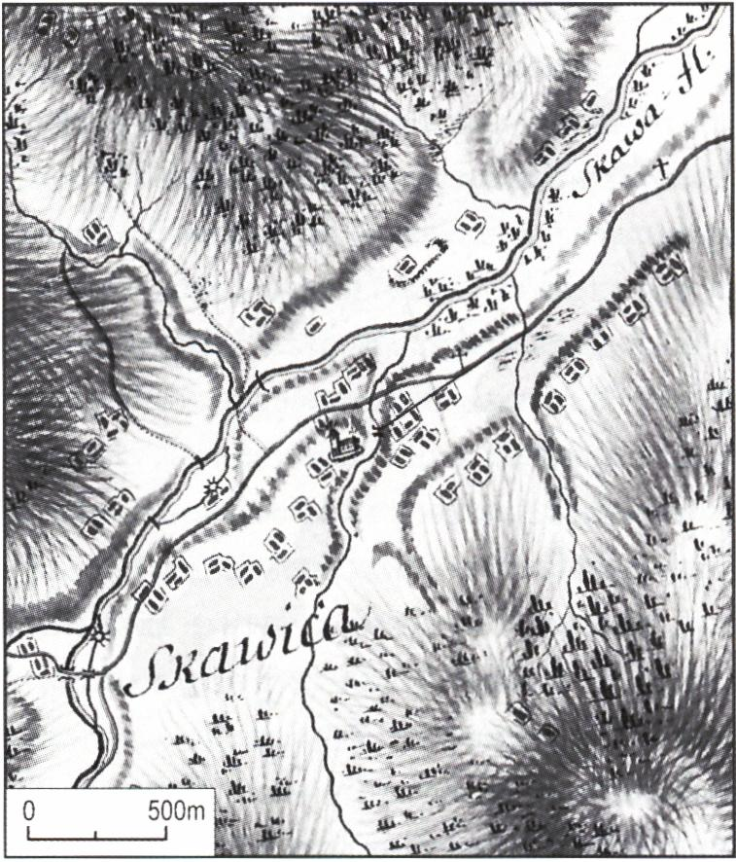
Paweł Franczak
Ryc. 3. Zawoja na metryce józefińskiej z 1779-1783 r.
Źródło: mapiere.eu
obu cieków są zgodne z dzisiejszym
nazewnictwem.
Jednak Skawica nie jest prawdopo-
dobnie pierwotną nazwą tego cieku,
bowiem w początkach osadnictwa
u północnych podnóży Pasma Polic
rzekę tę nazywano Białą. Nazwa
ta pojawiła się już w pierwszej poło-
wie XVII w., w przywileju królew-
skim dla sołtysiej rodziny Derców ze
Skawicy (z 1644 r.). W opisie założo-
nej pod koniec XVI w. wsi zamiesz-
czona jest informacja o jej położeniu
nad Białą (Najstarsze dokumenty ...
2009). Wówczas, gdy lokowana była
Skawica, w dolinie Skawicy istniała
jedynie w jej ujściowym odcinku wieś
Biała (dzisiejsza Białka), której nazwa
pochodziła od rzeki, której wody na
tym odcinku intensywnie się pieniły.
Co ciekawe, na obszarze dzisiejszej Białki prócz głównej części wsi zwanej Białą, wyod
rębniano dawniej część zwaną „Zabielną”. Nazwa ta pojawiła się m.in. na pochodzącej
z przełomu XVIII i XIX w. tzw. mapie Liesganiga w skali 1: 288 000 oraz powtórzona jest przez W. Pola w jego dziele w 1851 r. pt. „Rzut oka na północne stoki Karpat”, gdzie podaje miejscowości zamieszkałe według niego przez Górali Babiogórskich. Wśród 40 wymienionych przez W. Pola miejscowości znalazło się także kilka oddzielnych części wsi, jak np. Wełcza i Wilczna w Zawoi. Jak zauważył S. Udziela (1918-1919), W. Pol oparł swój opis terenu na wspomnianej wyżej mapie Königreich Galizien und Londomerien herausgegeben im Jahre 1790 von Liesganig, gdzie znalazły się powyższe nazwy. Na taką pierwotną nazwę rzeki wskazuje także fakt, że jeszcze w II poł. XX w. mieszkańcy Skawicy nazywali białczan „zabielanami”, a należący do nich fragment lasów wspólnotowych na stokach Oblaka (871 m n.p.m.) w Skawicy, nadal nazywany jest Lasem Zabielskim. Według mieszkańców Skawicy, zamieszkiwali oni obszar po drugiej stronie rzeki Białej. Skawica jest zatem rzeką, której nazwa w ciągu kilku wieków zmie
niała się od Białej, przez Skawę po dzisiejszą Skawicę.
Na mapach i w dokumentach pochodzących z połowy XIX w. na obszarze pasma występują nazwy potoków, które do dnia dzisiejszego zachowały się w formie niezmienionej, jak np. Syhlec, Ciśniawa Woda i Jaworzyna. Ten ostatni jeszcze pod koniec
300

Toponimy Pasma Polic
XVIII w. nazywany był Policznówką, gdyż płynął od przysiółka Policzne (Mapa topograficzna Królestwa Galicji... 1779-1783). Nieznacznej modyfikacji uległa nazwa potoku Jastrzębiec, który pierwotnie nazywano Jastrzębim Potokiem, a którego nazwa związana była z polaną Jastrzębie Niżne, położoną w przeszłości nad ujściowym odcinkiem tego potoku, gdzie dziś stoi kościół parafialny w Zawoi Centrum (Aka Konsystorza Krakowskiego syg. APA - 351, za Aneks ... 1996). Całkowitej zmianie uległa natomiast nazwa potoku Roztoka uchodzącego do Skawicy Sołtysiej poniżej przysiółka Oblica. Ciek ten nosił w przeszłości nazwę Cylowego Potoku. W taki sam sposób określano także dolny odcinek Skawicy Sołtysiej (Mapa topograficzna Królestwa Galicji ... 1779-1783; Kataster galicyjski ... 1875-1899). Z upływem czasu zanikła także pierwotna nazwa Mosornego Potoku, nazywanego Zbujecznikiem a później Mosorczykiem (Mapa topograficzna Królestwa Galicji ... 1779-1783; Mosorne ... 2016) oraz Flakowego Potoku, nazywanego wcześniej potokiem Tyrnawa. Z kolei Mostów Potok spływający spod Przełęczy Malinowe (850 m n.p.m.) nazywany był dawnej potokiem Grunicznik, ponieważ jego korytem przebiega granica między Bystrą i Sidziną. Niewielkiej zmianie uległa także nazwa potoku Cadyńka, nazywanego Czadnim Potokiem (w górnym odcinku jako potok Cader). Z kolei nazwa Bubiaków Potok, obecnie jest jedynie zamienną nazwą Skawicy Górnej (Mapa topograficzna Królestwa Galicji... 1779-1783). Dodatkowo nazwę tą zniekształcono na Babiaków Potok (Słownikgeograficzny ... 1887). Na obszarze Pasma Polic znajdują sie jednak także potoki, które w przeszłości posiadały swe nazwy, a dziś są bezimienne. Do tego grona zalicza się m.in. potok przepływający przez osiedle Masówka w Zawoi Podpolice, nazywany w przeszłości Wilczym Potokiem, oraz spływający z głównego grzbietu Polic potok Skalisty, którym biegnie granica pomiędzy Skawicą a Zawoją (Protokół Zawoyski 1787; Protokół Wsi Skawica 1787).
Dotychczas nie wyjaśniono pochodzenia nazwy Rotni - jednego z największych potoków w obrębie Pasma Polic oraz mieszczącego się u jego ujścia osiedla o tej samej nazwie. Pewnych przesłanek dostarcza drugie zdjęcie wojskowe z 1806-1869 r., na którym pojawia się Polnia Bach. Być może kartograf austriacki popełnił błąd i zamiast Rotnia podpisał potok jako Polnia, na co wskazują zapiski zamieszczone w „Metryce józefińskiej”, gdzie nazwa Rotnia pojawia się kilkakrotnie. Jednak nazwa potoku jako Polnia ma w tym przypadku jasne wytłumaczenie ponieważ potok ten spływa z Juszczyńskich Polan i Skawickich Polan. Nazwa potoku w takiej formie mogła zatem wskazywać na miejsce, z którego potok płynie. Ponadto przez dziesięciolecia wzdłuż jego koryta prowadził trakt drogowy do mieszczących się w obrębie Polan domów. Być może kartograf zapisał wcześniejszą nazwę tego potoku. Bardzo podobne brzmienie do dzisiejszej nazwy potoku ma także słowo „rolnia”, co wskazywałoby na ewentualny rolniczy sposób zagospodarowania tej doliny (Franczak 2013). Jednak, z drugiej
301

Paweł Franczak
strony pomimo iż w państwowym rejestrze nazw geograficznych prowadzonym przez CODGiK (2016) nie pojawia się nigdzie indziej taka nazwa, to w obrębie Skawicy funkcjonowała przed laty nazwa Rotnia na określenie pola rolnego mieszczącego się U Sitarza u zbiegu dwóch potoków bez nazwy.
Do cieków, których nazwy związane są z cechami cieku bądź jego koryta należą m.in. potok Głęboki, którego nazwa wynika z bardzo silnie wciętego koryta biegnącego niemal spod samego szczytu Polic. Do tej samej grupy zalicza się potok Roztoka, którego nazwa oznacza ciek charakteryzujący się posiadaniem w źródłowej części zlewni gęstej sieci dopływów, tworzących przez to bardzo wilgotny obszar w dnie doliny. Z charakterem koryta związane są także nazwy Skawy i Skawicy, które pochodzą od „ska- nia” czyli kręcenia się koryta rzeki (Staszewski 1968). Natomiast nazwa rzeki Sidziny według ludowych podań wywodzi się od osady zwanej Nad Siciną (mieścić się miała nad jeziorem z sitowiem; Figiel i in. 2012). Inny pogląd na temat pochodzenia nazwy tego cieku związany jest ze znajdującymi się w górne części zlewni słonymi źródłami. Trzeba zaznaczyć, że ze względu na intensywne zagospodarowanie, większość nazw cieków dawnego starostwa lanckorońskiego posiada nazwy związane etymologicznie z osiedlami ludzkimi. Jest to kilkadziesiąt nazw pochodzących od nazwisk, jak np.: Trybałowy Potok, Baranów Potok i Brzanów Potok. Nazwy te nadawane już były po zagospodarowaniu ich otoczenia. Jednak w początkowym etapie osadnictwa nazwy osiedli pochodziły od cieków. Natomiast po orawskiej stronie Pasma Polic - ze względu na gęsto porastający ten obszar las - większość cieków nosi nazwy związane z ich charakterystycznymi cechami. Przez ten niewielki obszar przepływają m.in. Biały Potok, Czarny Potok oraz Suchy Potok (Majtan, Rymut 1985).
Nieliczną grupę hydronimów tworzą nazwy źródeł. Przykładem jest źródło Zimna Woda leżące na północnym stoku Okrąglicy tuż poniżej Hali Kucałowej. Nieco większą grupę stanowią nazwy zbiorników wodnych. Przed laty funkcjonowała nazwa Stawek, określająca niewielkie jezioro osuwiskowe leżące przy niebieskim szlaku turystyczny prowadzącym z Skawicy na Przełęcz Kucałową. Dziś jednak jezioro już nie istnieje, także i nazwa obiektu nie jest używana. Z kolei na przełęczy pomiędzy Policami a Czyrńcem znajduje się niewielkie torfowisko wysokie nazywane od pokoleń - Świńskimi Młakami.
Większość niewielkich obiektów hydrograficznych do niedawna nie posiadało nazw własnych. Niektóre pojawiły się w ciągu ostatniego półwiecza. Współcześnie utworzonym hydronimem jest Jastrzębie Jeziorko, nazwa wprowadzona przez T. Nowalnickiego w 1971 r. Na początku XXI w. nazwano niewielkie zbiorniki wodne: Zielony Stawek, Grzbietowy Stawek i Długi Stawek (Franczak 20i2b).
302

Toponimy Pasma Polic

Ojkonimy - nazwy wsi, ról, zagród, osiedli i przysiółków
Ojkonimy stanowią najliczniejszą grupę toponimów w Paśmie Polic. W Karpatach wiele nazw pochodzi od nazwisk ich właścicieli bądź zasadźców, jednak na rozpatrywanym obszarze pochodzenie ojkonimów jest inne. Większość z nich wiąże się z cechami cieków, bądź otoczenia, nad którymi zostały założone. Białka położona u ujścia Skawicy do Skawy posiada swą nazwę przeniesioną od pierwszego określenia rzeki Skawicy jako Biała. Także wieś Skawica posiada nazwę od przepływającego przez nią cieku, która wywodzi się od „skania”, czyli krętego biegu (Staszewski 1968). Natomiast położona najwyżej w dolinie Skawicy Zawoja wywodzi nazwę od dako-rumuńskiego słowa „zawoi”, oznaczającego podmokły las nad urwistym zakolem rzeki (Janicka-Krzywda 1996). Zawoja przez bardzo długi czas związana była z Skawicą, z której dopiero później się wyodrębniła i początkowo nazywana była Górną Skawicą. Natomiast w dokumencie opisującym granice obu wsi Skawica widnieje jako Stara Skawica (Troll 2015).
Nazwy wsi położonych w dolinie Bystrzanki związane są także z cechami hydrologicznymi tego obszaru. Bystra Podhalańska, która jeszcze do końca 2015 r. posiadała tylko pierwszy człon swej nazwy, wzięła go od przepływającego bystro przez dolinę cieku, natomiast Sidzina - od słonych źródeł. Jednak nazwa ta nie jest pierwotna ponieważ w chwili założenia nazywana była Miłoszowem, ze względu na las Miłoszów (Leśniak 2006). Z kolei jedyna orawska wieś Pasma Polic, tj. Zubrzyca Górna wzięła nazwę od rosnącej w dolinie trawy Zubrzycy, którą miały spożywać żyjące tu przed wiekami żubry. Według innych autorów taka nazwa wsi może nawet pochodzić bezpośrednio od żubrów, choć ich przebywania na tym obszarze nikt nie potwierdził. W XVII w. Zubrzycę Górną wraz Zubrzycą Dolną określano jako „Inferior Zubrica” (Zgama, Kowalczyk 2012).
Dość złożoną etymologię mają nazwy najstarszych wsi Pasma Polic. Juszczyn, którego lokacja datowana jest na 1410 r. swoją nazwę wywodzi prawdopodobnie od nazwy leszczyny, której zarośla licznie występowały nad brzegami Skawy. Według drugiej teorii (choć mniej prawdopodobnej) nazwa pochodzi od zniekształconej nazwy ryby, tj. leszcza (Figiel i in. 2012). Nazwa tej wsi była różnie zapisywana w dokumentach: Juszczyn (w 1443 r.), Juszczyn (1446), Juschczyn (1446), Jvszczin (1511) czy Juszczyn (1522) (Słownik historyczno-geograficzny ... 1980). Nazwa wsi Osielec nie jest w pełni wyjaśniona. Wskazywane jest pochodzenie tej nazwy od osiedlania się. Pierwsze nazywać się miały Osiedlcem, a z czasem nazwa ta uległa przekształceniu (Figiel i in. 2012). Należy dodać, że w dokumencie z 1519 r. zezwalającym Mikołajowi Jordanowi na lokowanie nowych wsi, była wzmianka o sąsiedztwie dwóch potoków, o nazwach Mały Osielec i Wielki Osielec (Metryka Koronna 33 k. 645, za Słownik historyczno-geograficzny ... 1980). Nazwa wsi byłaby zatem przeniesiona z nazwy potoków. Spośród
303

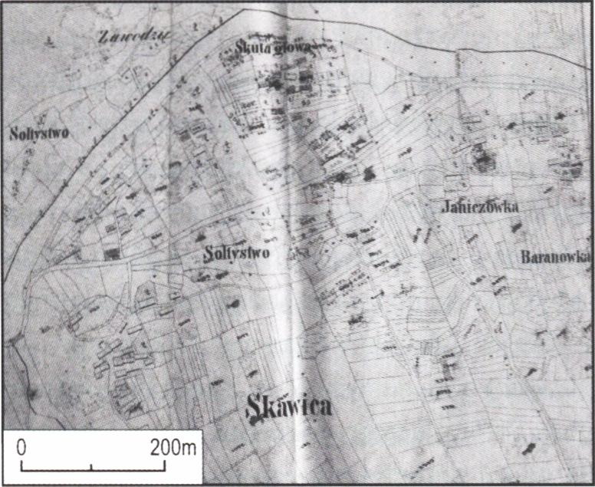
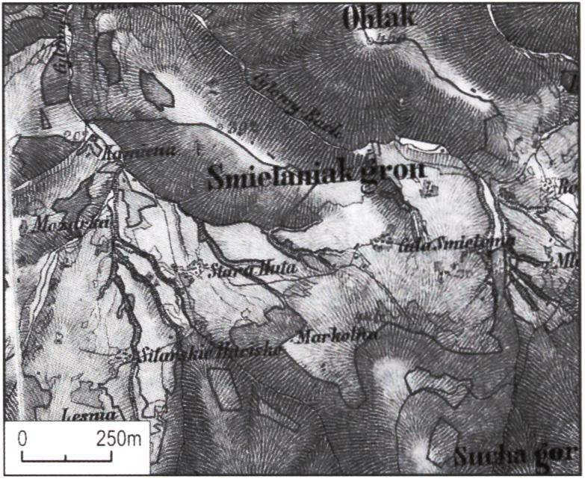
Pawel Franczak
wszystkich wsi wokół Pasma Polic jedynie Kojszówka, mająca XV-wieczny rodowód,
posiada nazwę od jej zasadźcy. Jest to nazwa dzierżawcza od imienia Kojs.
Znacznie liczniejszą grupę ojkonimów stanowią nazwy przysiółków, ról i osiedli których kształtowanie nazw przebiegało w różnoraki sposób. Większość z nich
Ryc. 4. Fragment katastru galicyjskiego dla wsi Skawica
z 1875-1899 r.
Źródło: Archiwum Narodowe w Krakowie KWad. 29/1465/318.
Ryc. 5. Skawica Sucha Góra na II zdjęciu wojskowym
z 1861-1864 r.
Źródło: mapiere.eu
wywodzi się od nazwisk ich pierw-
szych właścicieli. W taki też sposób
powstały: U Palucha, U Franczaka,
Pająki, Gawły, Trybały i wiele
innych. W przypadku jednak,
gdy nowy osadnik wywodził się
z innego kręgu kulturowego, nowe
nazwy wiązały się z jego etnicz-
nym rodowodem. W taki sposób
powstały przysiółki: U Orawców,
U Rusina i Mazury. Drugą bar-
dzo liczną grupę stanowią nazwy
osiedli i przysiółków, związane
z sąsiedztwem dawnych polan
jak np.: Na Patoręcznej, Budowna
i Oblica. Inne nazwy wywodzą
się od dawnych zawodów bądź
funkcji, które pełnili zamieszku-
jący daną rolę mieszkańcy np.
Marszałki (marszałek - przedsta-
wiciel wsi) lub Sołtystwo, U Sołtysa
(sołtys - zasadźca nowo lokowanej
wsi, a później jej przedstawiciel;
ryc. 4). Nazwy osiedli związane
są także z formami aktywności
gospodarczej pełnionymi dawniej.
W taki sposób powstały np.: Huta,
Hucisko, Limierzyska oraz Sitarskie
Hucisko - przysiółki (ryc. 5), które
powstały w miejscach gdzie w prze-
szłości mieściły się huty szkła.
W Zawoi nad brzegiem Skawicy
zlokalizowany jest Diabli Młyn,
którego nazwa wywodzi się od
304

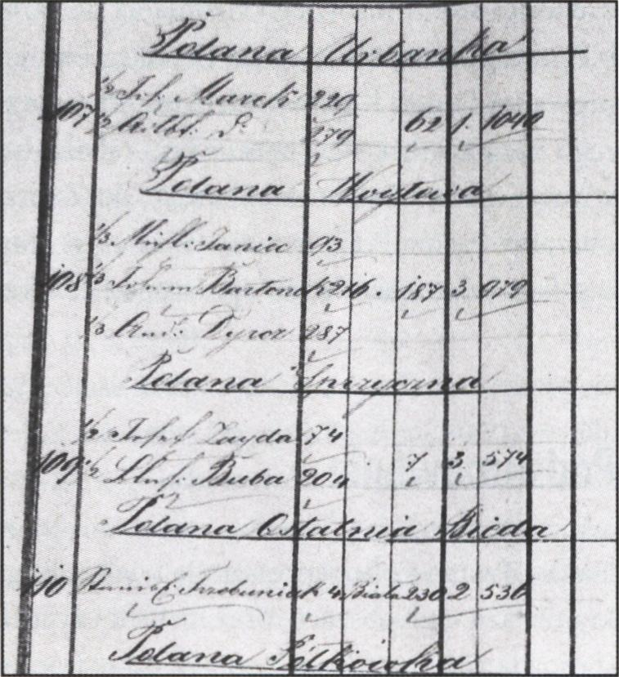

Toponimy Pasma Polic
mieszczącego się w tym miejscu w przeszłości młyna. Nazwy przysiółków: Koszary, Koszorek oraz Solnisko, pochodzą od prowadzonej tam wcześniej gospodarki pasterskiej. Bardzo liczna grupa ojkonimów wskazuje sposób powstania danej osady np. Rąbaniska. Inne ojkonimy są związane z położeniem osiedla, jak np.: Podpolice, Podgórze, Przysłop, Brzeg, Gronik i Za Groniem. Liczną grupę stanowią także przysiółki, których nazwy wskazują na panujące w miejscu ich lokalizacji specyficzne warunki np.: Zimna Dziura, Snozy oraz Zimna Woda. W ostatnich kilkudziesięciu latach zaczęły się pojawiać nowe nazwy pozbawione historycznego znaczenia jak np. Zielone Osiedle, Centrum lub Słoneczny Stok (w Zawoi).

Mikrotoponimy - nazwy pół, lasów i uroczysk
Mikrotoponimy stanowią najliczniejszą grupę nazw każdej wsi. Odnoszą się one do
pól, części lasów, niewielkich zagajników i innych miejsc. Ich liczba w obrębie poje-
dynczych przysiółków wynosi od kilkunastu do nawet kilkudziesięciu, jednak zależy
to od cech danego przysiółka lub osiedla. Jeśli składał się on ze stosunkowo jednolitych
obszarów, liczba tych toponimów jest
nieduża. Jednak w przypadku dużej
mozaikowości krajobrazu i dużego
rozdrobnienia gruntów może być
ona znacznie wyższa. Nazwy są nato-
miast bardzo zróżnicowane a ich
etymologia - podobnie jak w przy-
padku innych typów toponimów -
wywodzi się ze zróżnicowanych
czynników. Największą liczbą i ich
zróżnicowaniem cechują się nazwy
pól, wśród których wyróżnić można
m.in.: Nowiny, Sznury, Pięciolatka,
Krótkie Zogonki, Kliny, Wymiana
i Nad Miedzą. Do nazw polan należą
m.in.: Polana Kubinka, Polanka na
Ryc. 6. Fragment operatu katastru galicyjskiego dla Skawicy
z 1844 r.
Źródło: Archiwum Narodowe w Krakowie K.Wad. 256.
Biedzie i Putkówka (ryc. 6). Nazwy
obszarów leśnych wskazują zazwy-
czaj na ich właścicieli np.: Pański Las,
Las Malikówka i Las Piekielnicki.
305

Pawel Franczak
Jednak bardzo popularne są także nazwy wskazujące na specyficzne cechy danego lasu np.: Las Skałki lub Las Kamieniec. W obrębie przysiółków występują nazwy charakterystycznych miejsc jak np.: U Lipki, Na Sadzie lub U Krzyża. Nazwy własne posiadają także wyróżniające się formy rzeźby, jak np. osuwisko Łysina, czy też rozległe blokowisko skalne Skalniki. Indywidualne nazwy nadano także charakterystycznym częściom dolin jak np. Bogate Doliny lub W Żłobie. Nazwy posiadają także obiekty geomorfologiczne, jak np. wodospady (Wodospad Lajkonik, Roztoczańskie Kaskady) i jaskinie (Jaskinia Oblica, Grota Baczyńskiego). Te ostatnie nazwy zostały wprowadzone niedawno, w wyniku ich odkrycia (Franczak 2oi2a; Franczak i in. 2014).

Odonimy - nazwy ciągów komunikacyjnych
Odoimy Pasma Polic stanowią najmniej liczną grupę toponimów - jest ich zaledwie kilka. Należą do nich Dolny Rajsztag, Środkowy Rajsztag i Górny Rajsztag, zlokalizowane na północnych stokach Polic oraz Górny Płaj biegnący poniżej grzbietu Mosornego Gronia. Wzdłuż koryta Głębokiego Potoku prowadzi Droga Aresztańska, budowana podczas zaborów. W Zawoi przebiega Droga Stokowa z Morgów przez zachodni stok Mosornego Gronia aż po Policzne. Prowadzi ona do Szosy Karpackiej, biegnącej doliną Skawicy na Przełęcz Lipnicką. Z kolei w Sidzinie doliną Zakulawski prowadzi Droga Kopana. Ciekawą etymologią odznacza się Tabakowy Chodnik, którego nazwa wiąże się z przemytem tabaku organizowanego przez dawną granicę państwową. Prowadził on ze Skawicy do Zubrzycy Górnej, przez Police i Czyrniec. Na obszarze Pasma Polic istnieją także ciągi komunikacyjne o mniejszym znaczeniu, lecz o ciekawych nazwach, jak np. Droga Gibaska i Wartowska Droga.

Podsumowanie
Nazwy Pasma Polic reprezentują wielkie bogactwo, ponieważ stanowią zapis dawnego krajobrazu tego obszaru, oraz historii i życia dawnych mieszkańców. Największą grupę stanowią w tym mikrotoponimy, odnoszące się do poszczególnych pól, części lasu czy uroczysk. Jednak ze względu na bardzo duże rozproszenie zabudowy także ojkonimy są tu bardzo powszechne. Dodatkowo, etymologia nazw wsi tego obszaru jest inna niż w większości przypadków w Polsce, ponieważ pochodzą one od cieków lub ich otoczenia, nie zaś od nazwisk ich właścicieli, bądź zasadźców. Natomiast od nazwisk
306

Toponimy Pasma Polic
zazwyczaj biorą swą nazwę przysiółki, role i osiedla. Na obszarze omawianego pasma nie brak także nazw szczytów górskich, jednak jest ich wielokrotnie mniej od mikroto- ponimów i ojkonimów, a nieliczne są także odonimy.
Na koniec należy jeszcze zwrócić uwagę iż na mapach i w dokumentach historycznych zapisana została tylko część z funkcjonujących przez pokolenia nazw geograficznych tego obszaru. Większość z nich funkcjonowała natomiast tylko w przekazie ustnym, a wraz ze zmianą stylu życia mieszkańców i zaprzestaniem ich przekazu pomiędzy pokoleniami tysiące nazw uległo z czasem zapomnieniu.
Literatura
Akta Konsystorza Generalnego Krakowskiego, Archiwum Archidiecezji Krakowskiej, syg. APA - 351. Aneks - Fragment dokumentu z 1757 roku z akt Konsystorza Krakowskiego, dotyczący zobowiązań mieszkańców Zawoi, [w:] U. Janicka-Krzywda (red.), Monografia Zawoi, Wyd. Forma, Zawoja-Kraków, 119-120.
Drugie zdjęcie wojskowe (1806-1869), http://mapire.eu/en/map/secondsurvey/ [odczyt: 10.10.2015].
Figiel S., Janicka-Krzywda U., Krzywda P., Wiśniewski W.W., 2012, Beskid Żywiecki. Przewodnik, Wyd. Rewasz, Pruszków.
Franczak R, 2012a, jaskinie Beskidu Żywieckiego, Wyd. Black Unicorn, Jastrzebie-Zdrój.
Franczak P., 2012b, Mało znane beskidzkie jeziorka osuwiskowe, Płaj, 44,195-198.
Franczak P., 2012c, Słownik nazw geograficznych doliny Skawicy, Wyd. IGiGP UJ, Kraków.
Franczak P., 2013, Ewidencja obiektów geograficznych Skawicy zawarta w aktach katastru galicyjskiego z 1844 roku. Pod Diablakiem, 23(3), 28-29.
Franczak P., 2016, Miejscowe nazwy geograficzne w Zawoi: Burdele czy Za Wodą? Rozważania nad etymologią nazwy przysiółka, Pod Diablikiem, 26, 3, 29-31.
Franczak P., Buczek K„ Fornal A., 2014, Kaskady potoku Roztoka jako godna ochrony atrakcja geo- turystyczna Pasma Policy (Karpaty zewnętrzne), Chrońmy Przyrodę Ojczystą, 70(2), 99-106.
Galicja na józefińskiej mapie topograficznej 1779-1783,1.1, arkusze 1-30, Wyd. Antykwa, Kraków. Gustawowicz B., 1896, Pomiary barometryczne w paśmie babiogórskim i przyległych północnych działach górskich, Sprawozdanie Komisji Fizjograficznej Akademii Umiejętności w Krakowie, 31,63-118.
Janicka-Krzywda U. (red.), 1996, Monografia Zawoi, Wyd. Forma, Zawoja.
josyfinśka metryka. Cyrkuł myslenyćkyj, s. Zawoja, 1787, CDIAUL, sygn: F. 19, op. VIII, spr. 110, p. 1, ark. 393-439.
Kataster galicyjski... Skawica, 1875-1899, Archiwum Narodowe w Krakowie, Zespół: 29/280/0, seria: 24.1 Kataster Wadowice - mapy, jednostka: 3641.
307

Paweł Franczak
Königreich Galizien und Londomerien herausgegeben im Jahre ¡790 von Liesgarig. Nach den vorzüglichsten neuern Hulfsquellen vermehrt und verbessert nov K.K. Oest. Gneralquartiemeister- staben im Jahre ¡824.
Majtän M., Rymut K., 1985, Hydronimia dorzecza Orawy, PAN, Warszawa.
Mapa topograficzna 1:10 000, 1980, wersja elektroniczna: http://mapy.geoportal.gov.pl/ [odczyt: 20.10.2015].
Mapa topograficzna Królestwa Galicji i Lodomerii z lat ¡779-1783, Orginalaufnahme des Königreiches Galizien und Lodomerien, I zdjęcie wojskowe tzw. Mapa Miega, http://mapire.eu/en/ map/firstsurvey/ [odczyt: 15.10.2015].
Metryka Koronna, Archiwum Akt Dawnych w Warszawie, MK 33 k. 645.
Midowicz W. (red.), 1992, Mała encyklopedia babiogórska, Wyd. Rewasz, Pruszków, 111. Mosorne, 2016, Pod Diablakiem, 26(1), 8-9.
Najstarsze dokumenty, w których wymieniona jest Skawica, 2009, [w:] J. H. Harasimczyk (red.), Królewska wieś: monografia Skawicy, Wyd. Faktoria Wyrazu, Skawica-Kraków, 433-447.
Nowalnicki T„ 1971, Beskidzkie jeziora zaporowe, Wierchy, 40, 274-280.
Państwowym rejestrze nazw geograficznych, 2016, CODGiK.
Pol W., 1851, Rzut oka na północne stoki Karpat, [w:| Dzieła, Wyd. Drukarnia Czasu, Kraków, 96-116.
Słownik geograficzny Królestwa Polskiego i innych krajów słowiańskich, 1880-1914, wersja elektroniczna: http://dir.icm.edu.pl/Slownik_geograficzny/ [odczyt: 20.10.2015].
Słownik historyczno-geograficzny ziem polskich w średniowieczu, edycja elektroniczna, 2016, http://www.slownik.ihpan.edu.pl/ [odczyt: 20.10.2015].
Sobczyński M., 1986, Kształtowanie się karpackich granic Polski (w X-XX w.), Wyd. Zarząd Wojewódzki PTTK. Regionalna pracowania krajoznawcza, Łódź.
Staszewski J., 1968, Mały słownik: pochodzenie i znaczenie nazw geograficznych, Wyd. Wiedza Powszechna, Warszawa.
Tłumacz Google, 2016, https://translate.google.pl/?hl=pl [odczyt: 20.10.2015].
Troll M., 2015, Działo się w Zawoi w roku Pańskim 1787, Rocznik Babiogórski, 16,145-151.
Udziela S., 1918-1919, Etnograficzne ugrupowanie i rozgraniczenie rodów Górali polskich, Przegląd Geograficzny, 1, 80-91.
Wpis do księgi królewskiej z 1744 r. potwierdzający przywilej Michała Zebrzydowskiego dla Marcina Derca z 1643 r.
Zgama B., Kowalczyk R. (red.), 2012, Jabłonka - stolica polskiej Orawy. Historia i współczesność, Wyd. Orawskie centrum Kultury w Jabłonce, Nowy Targ-Jabłonka.
308

